**第2章作业**

**用户名：MagicTZ**

**时间：25.09.2020**

**二 熟悉 Eigen 矩阵运算**

**设线性⽅程 Ax = b，在 A 为⽅阵的前提下，请回答以下问题：**

1. **在什么条件下， x 有解且唯⼀？**

Rank(A) = n ，即为满秩矩阵，其中 n 就是未知数的个数

1. **⾼斯消元法的原理是什么？**

首先将方程组变成增广矩阵（Augmented Matrix）的形式，通过行之间的消元变换不断将系数矩阵转换成上三角（Upper triangular matrix）或下三角（Lower triangular matrix）矩阵，然后利用回代法进行方程求解的过程。

1. **QR 分解的原理是什么？**

将系数阵 A 分解成一个正交矩阵 Q和上三角矩阵 R 的乘积，即 A=QR。原理是将矩阵每个列作为一个基本单元，将其化为正交的基向量与在这个基向量上的投影长度的积。

1. **Cholesky 分解的原理是什么？**

是一种LU分解的特殊形式，矩阵A为SPD阵（正定阵），将其分解成下三角矩阵和其转置矩阵的乘积，即 A=LU=LL^T

**5. 编程实现 A 为 100 × 100 随机矩阵时，⽤ QR 和 Cholesky 分解求 x 的程序。**

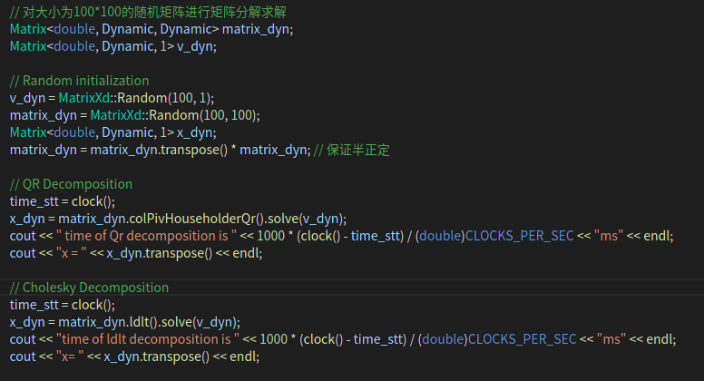

**三 几何运算练习**

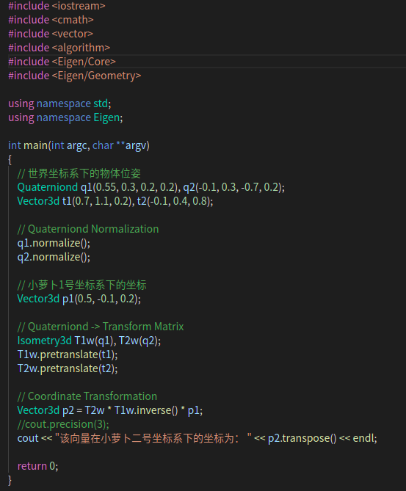

Result:

**1**

**四 旋转的表达**

**课程中提到了旋转可以⽤旋转矩阵、旋转向量与四元数表达，其中旋转矩阵与四元数是⽇常应⽤中常见的表达⽅式。请根据课件知识，完成下述内容的证明。**

**第1题和第2题：**

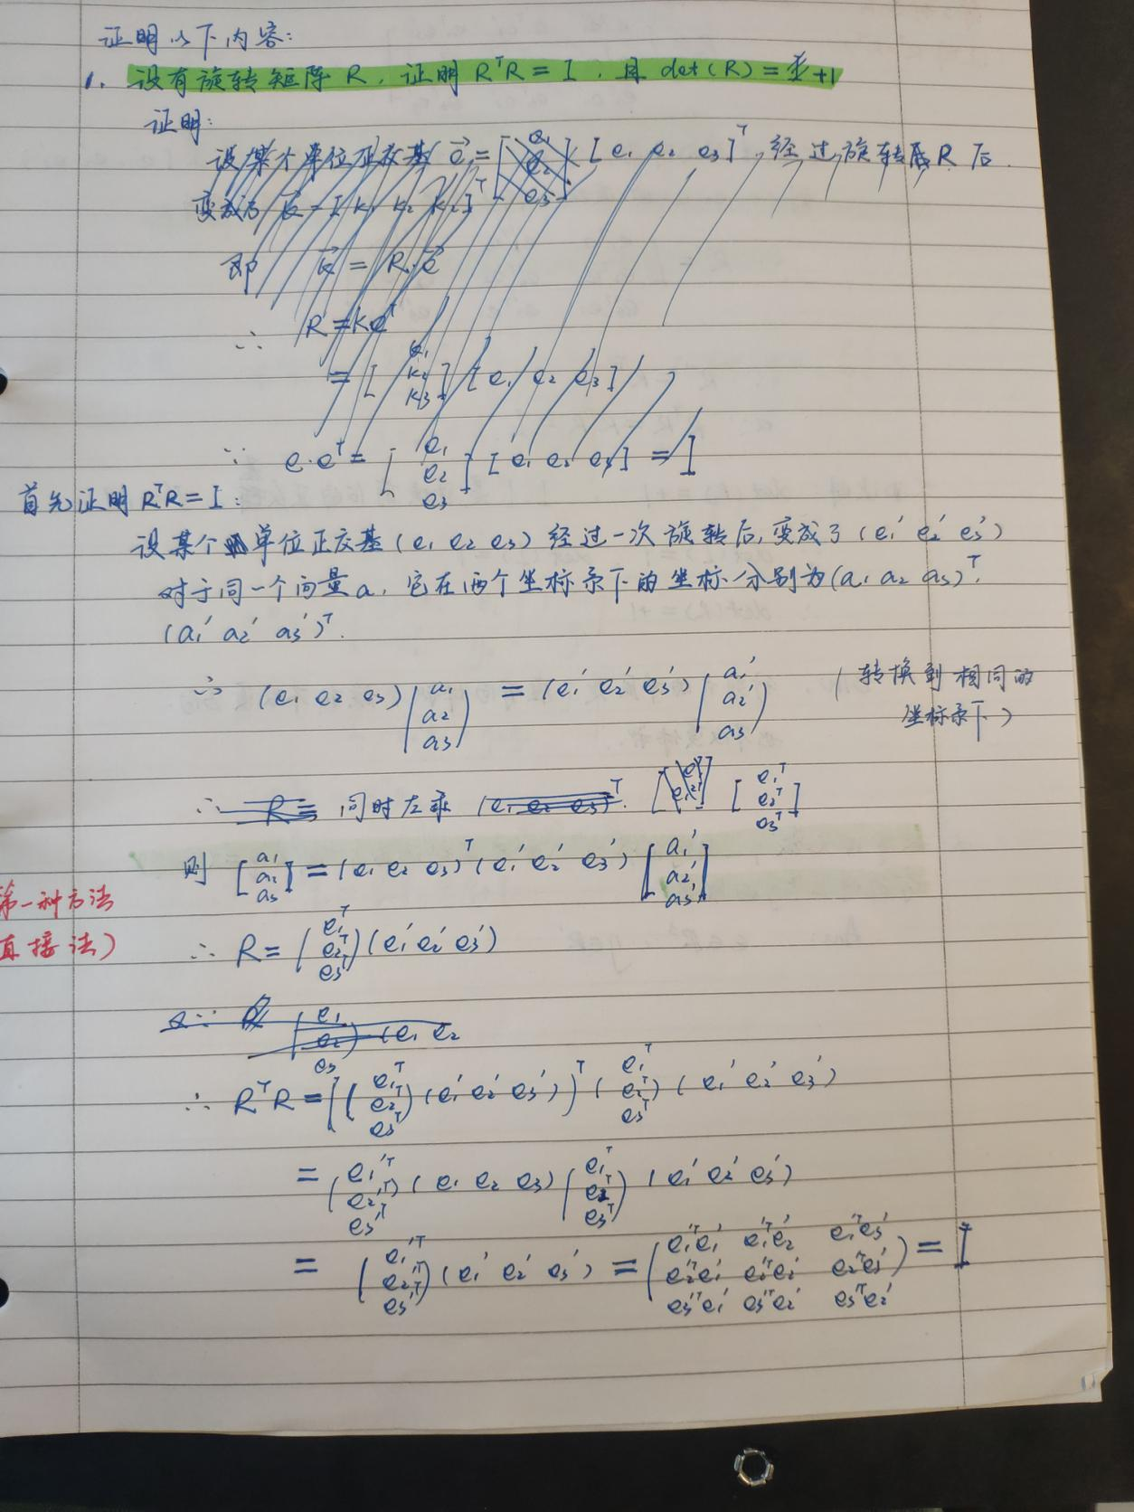 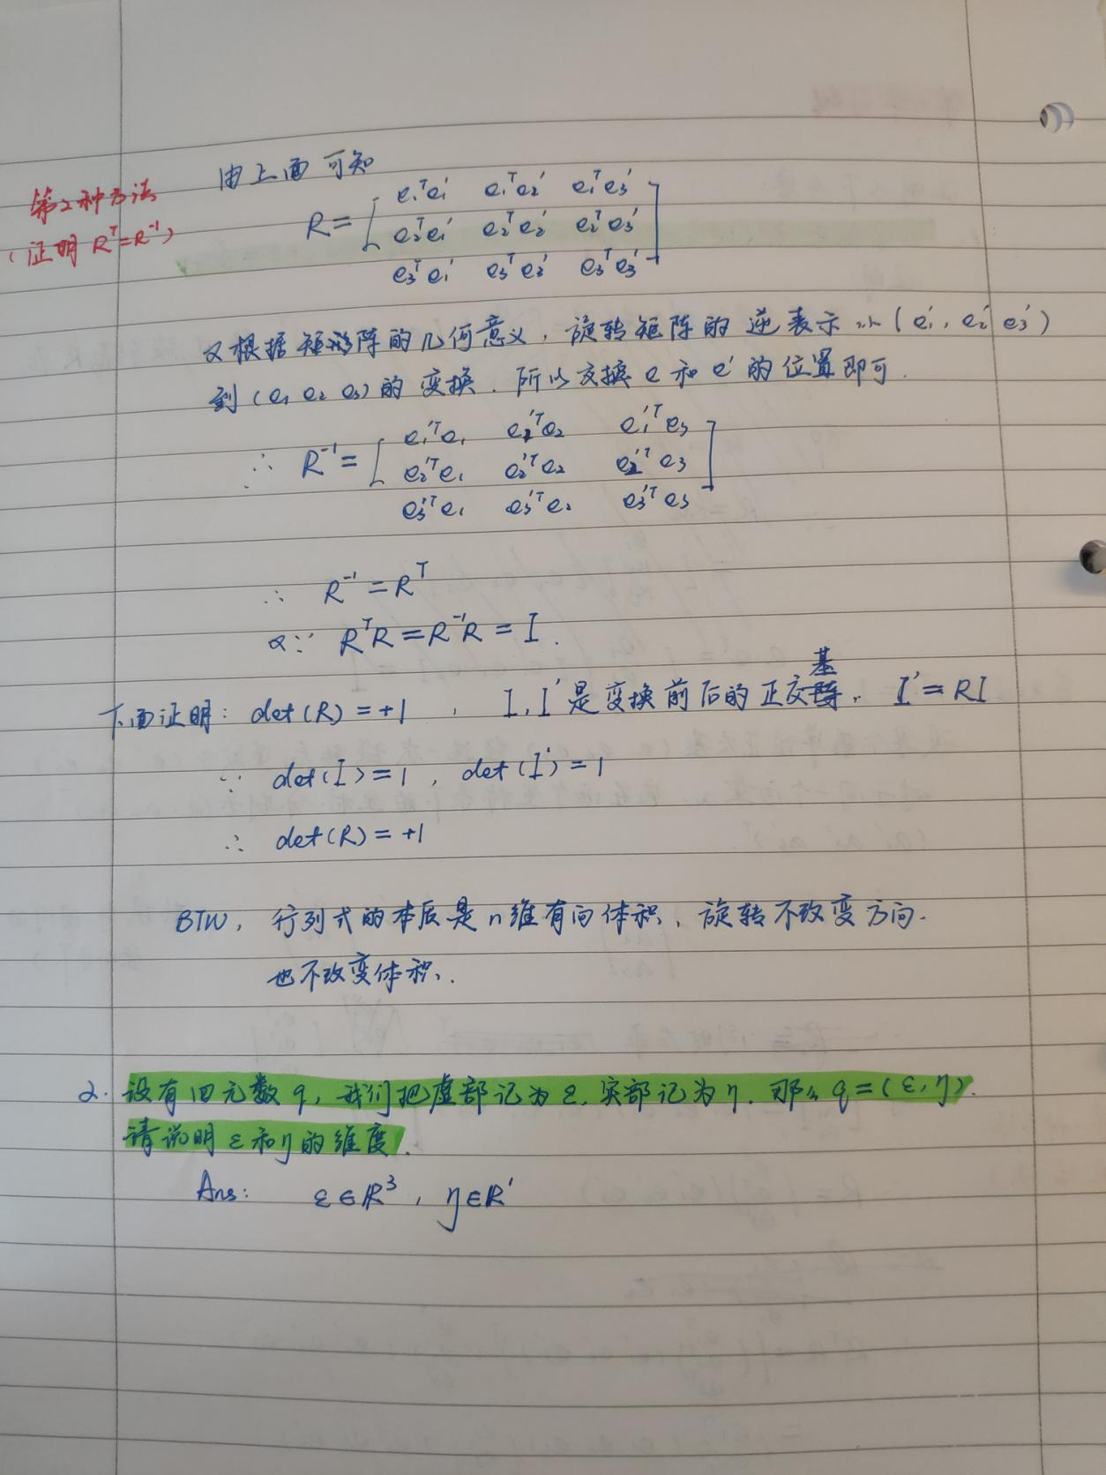

**第3题**

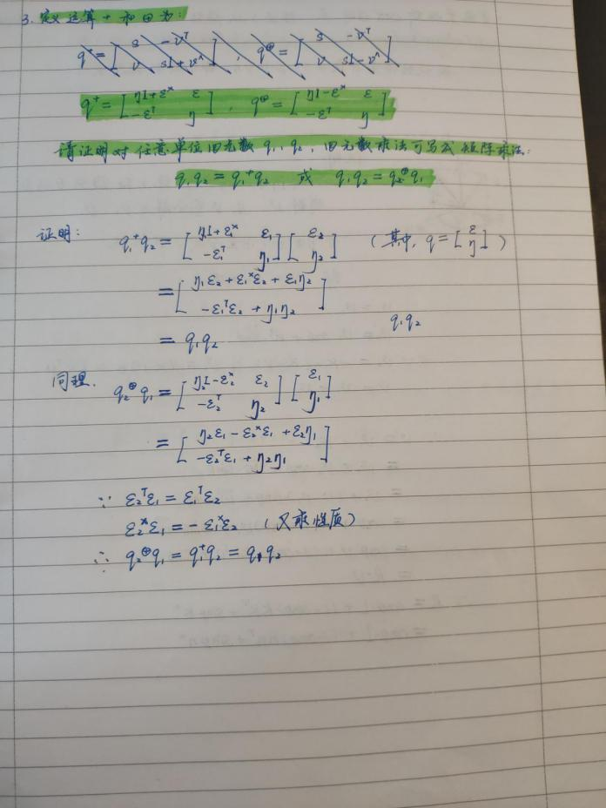

**五 罗德里格斯公式的证明**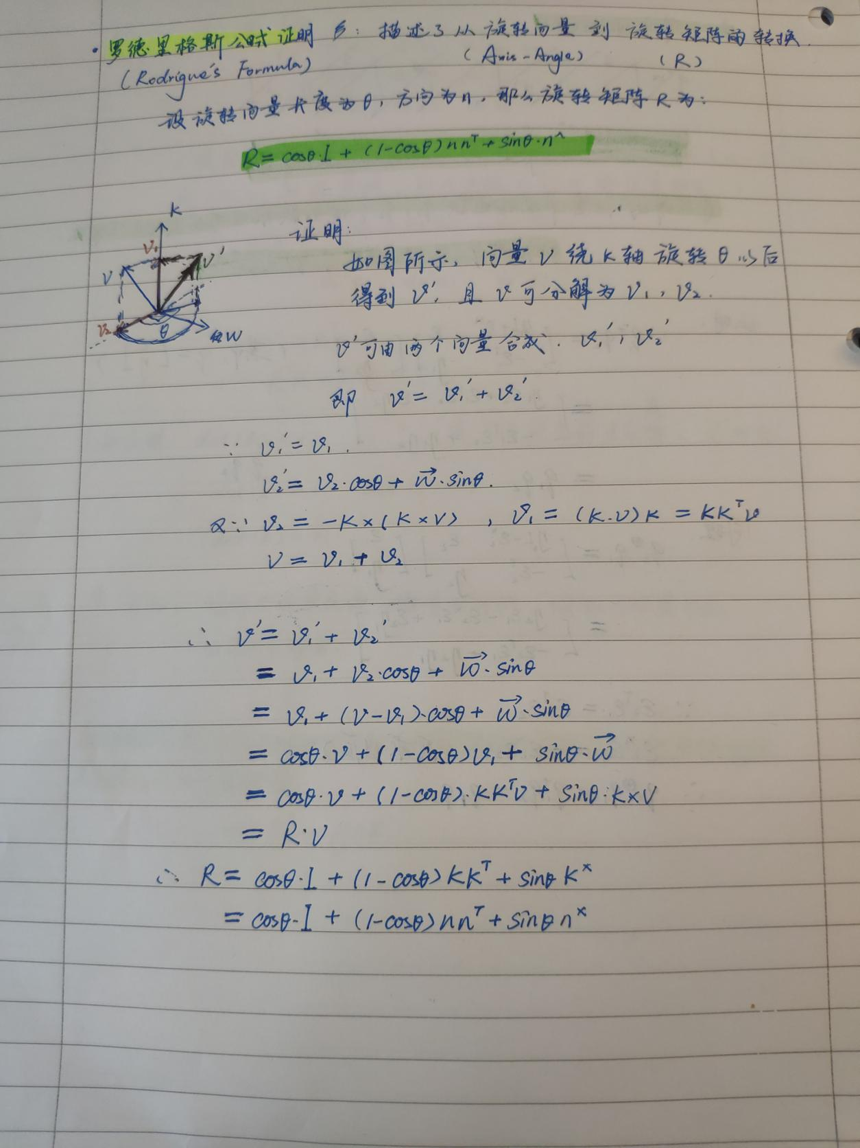

**六 四元数运算性质的验证**

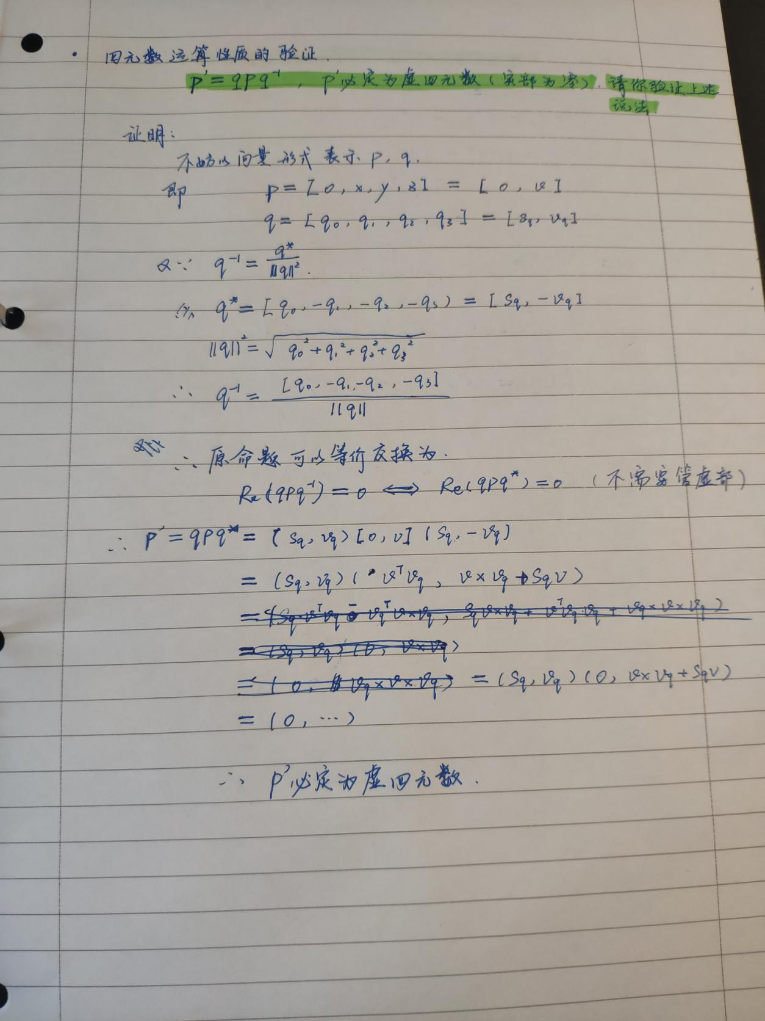

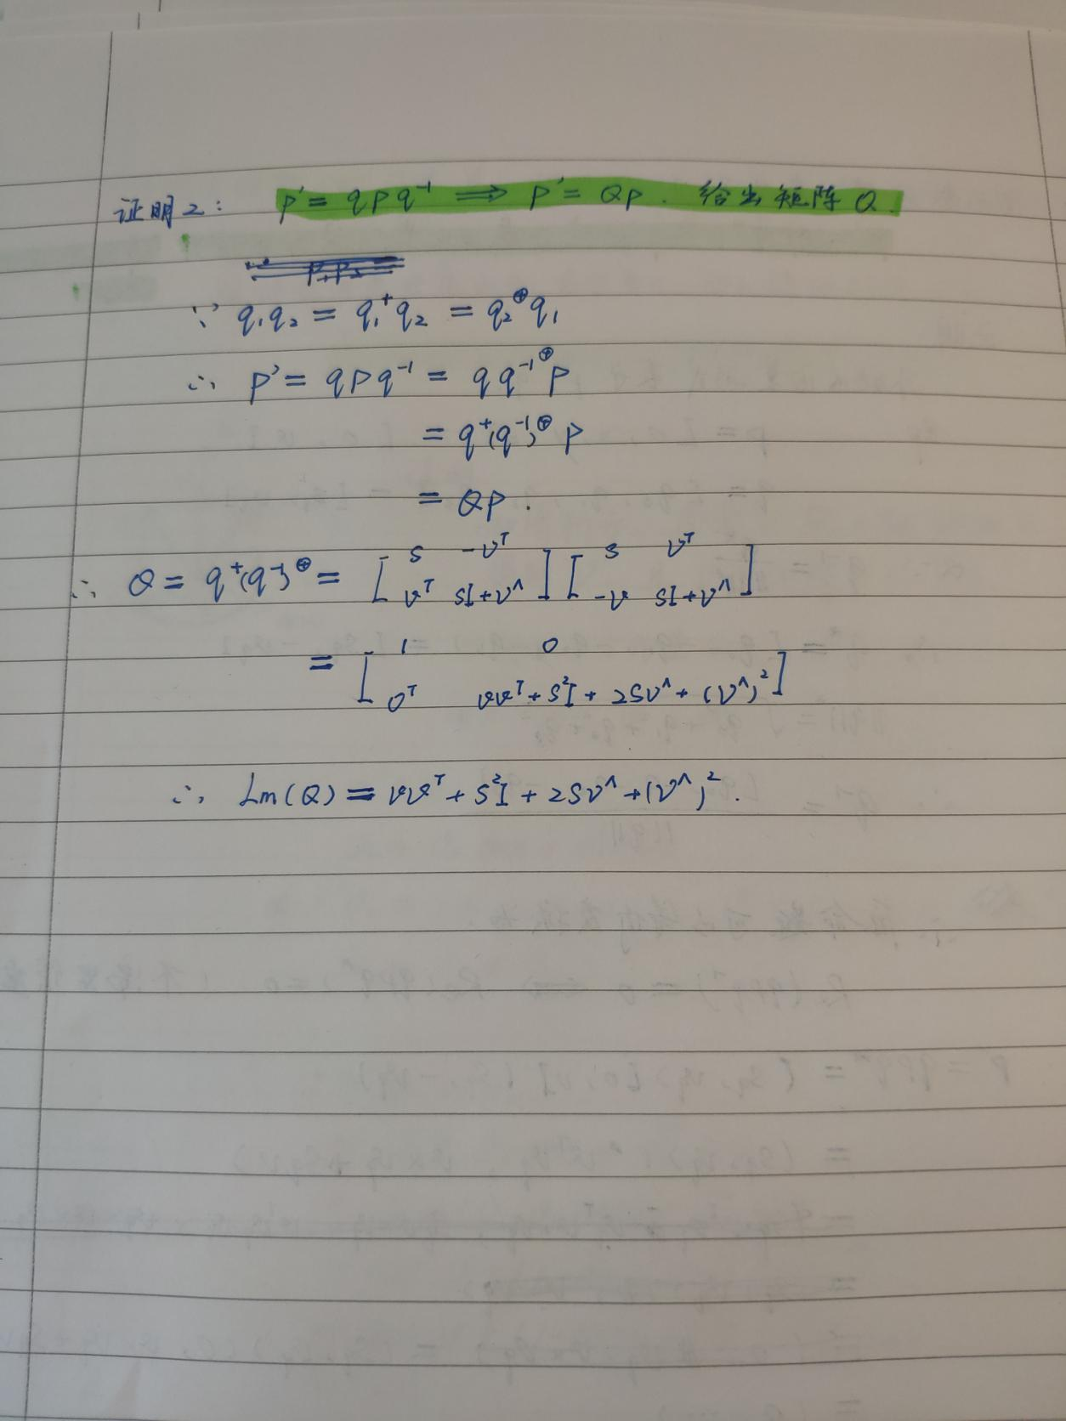

**七 熟悉C++11**

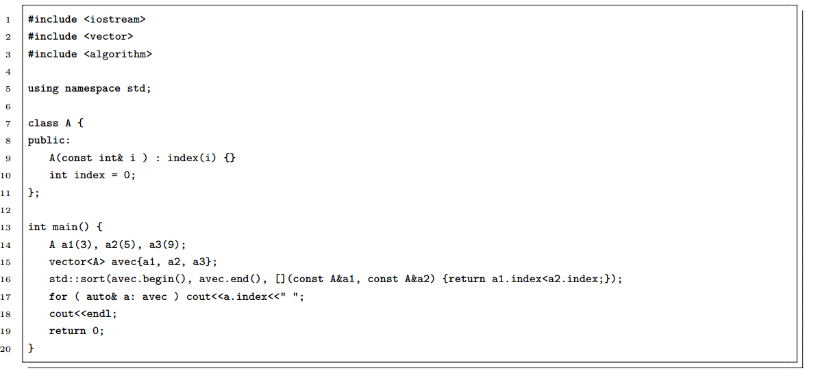

**1. Lambda表达式：[](变量){返回值}**

**2. std::begin()和std::end()也是C++11标准引入的**

std::sort(avec.begin(), avec.end(), [](const A&a1, const A&a2) {return a1.index<a2.index;});

**3. 范围for循环，利用a对avec进行遍历**

**4. 其中使用auto关键字的自动类型推导，根据avec的类型自动推导出a的类型:**